|  |  |
| --- | --- |
| **ЭЛЕКТРИЧЕСКИЙ ПЛЕЧЕВОЙ РАСПЫЛИТЕЛЬ VOLPI V.BLACK PROTON**  ***РУКОВОДСТВО ПО ЭКСПЛУАТАЦИИ*** | **РУССКИЙ ЯЗЫК**  стр. 5 |

**ВНИМАНИЕ: ВНИМАТЕЛЬНО ПРОЧИТАЙТЕ РУКОВОДСТВО ПО ЭКСПЛУАТАЦИИ ПЕРЕД ПЕРВЫМ ИСПОЛЬЗОВАНИЕМ АППАРАТА**

**ВНИМАНИЕ: ЗАПУСК ДВИГАТЕЛЯ ТОЛЬКО С НАПОЛНЕННЫМ БАКОМ!**

**ВНИМАНИЕ: ЕСЛИ АППАРАТ НЕ ИСПОЛЬЗУЕТСЯ ДЛИТЕЛЬНОЕ ВРЕМЯ (СВЫШЕ 4-Х МЕСЯЦЕВ), НЕОБХОДИМО ПЕРЕЗАРЯДИТЬ БАТАРРЕЮ**

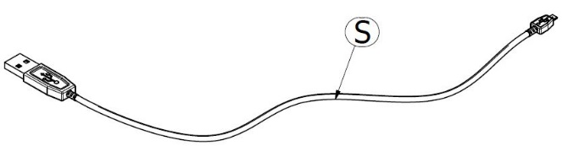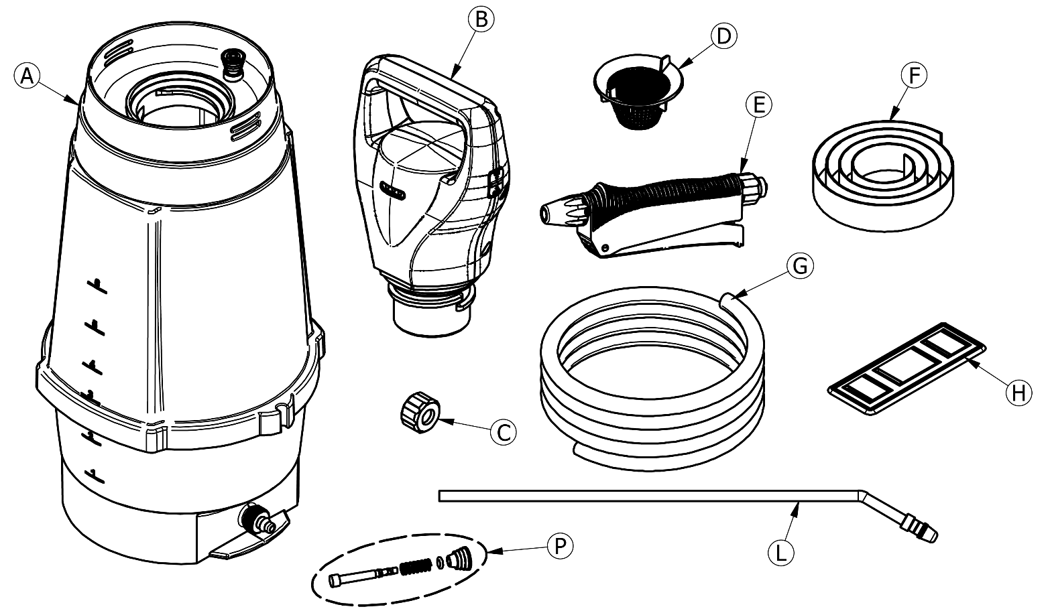

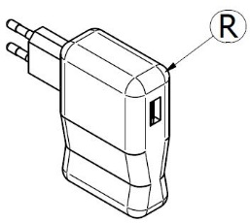

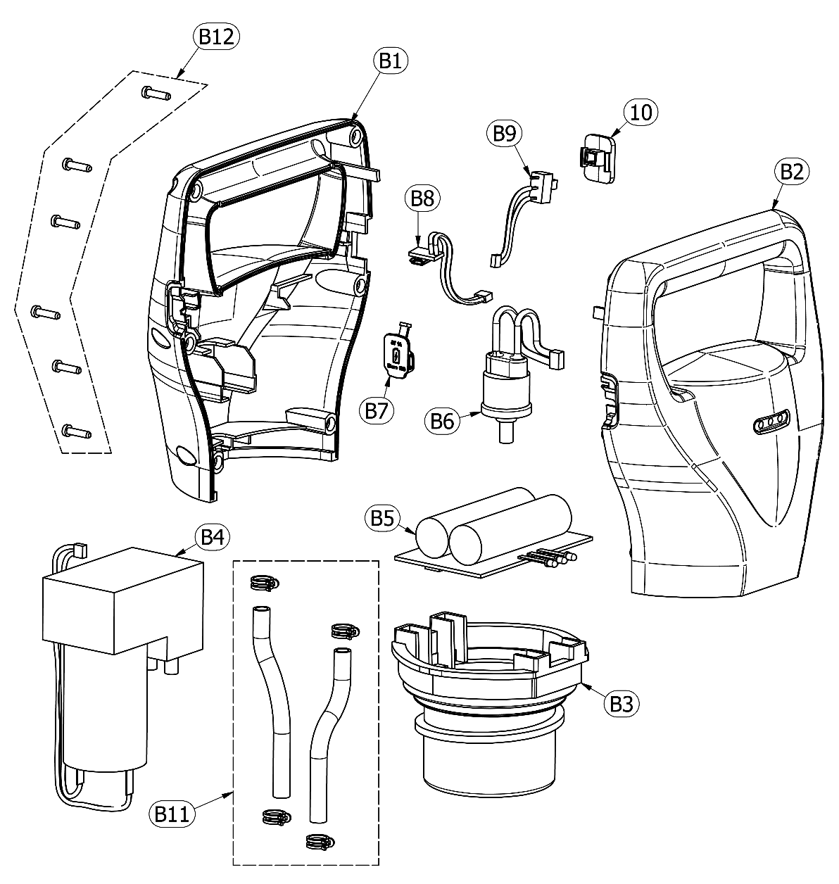

|  |  |
| --- | --- |
| 1 | |
| 2 | 3 |
| 4 | 5 |
| 6 | 7 |

|  |  |
| --- | --- |
| 8 | S  9 |

***UK* SAFETY SIMBOLS**

***РУ ЗНАКИ БЕЗОПАСНОСТИ***

|  |  |  |  |
| --- | --- | --- | --- |
| pitto-01 | UK - Read through the instruction manual carefully.  РУ - Внимательно прочитайте инструкции |  | UK – Do not leave the machine close to heat sources  РУ - Не подвергайте аппарат действию источников тепла |
| pitto-02 | UK - Wear protective gloves.  РУ - Используйте защиту для рук. | pitto-09 | UK - Do not leave the machine exposed to frost.  РУ - Не оставляйте аппарат на морозе. |
| pitto-03 | UK - Use body protection.  РУ - Используйте защиту для тела. | pitto-10 | UK - Use the machine only between +1°C and +40°C.  РУ - Используйте аппарат только при температуре от +1 °C до +40 °C. |
|  | UK – Use respiratory protections  РУ - Используйте защиту для дыхательных путей. | pitto-11 | UK - Minimum distance between machine and other people 3m.  РУ - Минимальное расстояние между аппаратом и другими людьми 3 м. |
| pitto-05 | UK - Wear eye protection.  РУ - Используйте защиту для глаз. | pitto-15 | UK - “CE” marking. See EC declaration of conformity.  РУ - Маркировка “CE”. |
|  | UK – Do not spray towards people or animals.  РУ – Не направляйте струю на людей или животных. | fiamma | UK - Don’t dispose the battery in fire where it will explode  РУ - Не бросайте аккумулятор в огонь, он может взорваться |
|  | UK - Do not use with solvents, oils or flammable products  РУ - Не используйте с растворителями, маслами или возгораемыми продуктами | cacciavite | UK - Don’t disassemble the battery  РУ - Не разбирайте аккумулятор |
|  | UK - Do not place with domestic waste  РУ - Не используйте с растворителями, маслами или возгораемыми продуктами | Bidone Li-ion | UK - Li-on battery. Don’t dispose with household waste  РУ - Не разбирайте аккумулятор |

**РУССКИЙ**

**УКАЗАТЕЛЬ**

1. ОПИСАНИЕ РУКОВОДСТВА 5

2. ОПИСАНИЕ МАШИНЫ 5

3. ОБЩИЕ ПРЕДПИСАНИЯ 6

4. ПОРЯДОК ТРАНСПОРТИРОВКИ И ПЕРЕМЕЩЕНИЯ 7

5. СПОСОБЫ ИСПОЛЬЗОВАНИЯ 7

6. ОБСЛУЖИВАНИЕ 9

7. ПРОБЛЕМЫ - ПРИЧИНЫ – РЕШЕНИЕ 9

8. УКАЗАНИЯ ПО РАЗБОРКЕ И УТИЛИЗАЦИИ 9

9. СПИСОК ЗАПЧАСТЕЙ 10

## Поздравляем Вас с вашим выбором. Наши распылители отличаются высоким качеством компонентов и ценятся за их долгий срок службы; они разработаны для работы в любых климатических условиях и обеспечивают максимальную эффективность при минимальном потреблении энергии.

## Как все наши продукты, также и этот распылитель прошел точные и строгие испытания; при использовании в соответствии с приведенными далее инструкциями, он прослужит вам долгие годы, а развитый сервис по поставке запчастей позволит вам длительное время проводить ремонт используя оригинальные запчасти.

## Распылители предназначены для нанесения моющих средств и нейтральных или щелочных чистящих средств. Применяются в химической промышленности, мастерских, на предприятиях и в службах коммунального хозяйства. Они также используются для устранения загрязнения, дезинфекции и дезинсекции.

# ОПИСАНИЕ РУКОВОДСТВА

* 1. **ВВЕДЕНИЕ**

Внимательно прочитайте это руководство по эксплуатации перед вводом в действие, использованием, техобслуживанием или любой другой операцией с аппаратом.

Правильная эксплуатация аппарата и эффективное и рациональное обслуживание позволяют поддерживать устройство в оптимальных рабочих условиях не снижая эффективность и безопасность.

Настоящее руководство должно храниться вместе с устройством, в защищенном и доступном месте для быстрой консультации и должно сопровождать устройство во время всего срока службы, начиная от первого испытания до конечной утилизации.

* 1. **ЗАДАЧИ И ОГРАНИЧЕНИЯ РУКОВОДСТВА**

Настоящее руководство по эксплуатации имеет задачу:

Описать работу и условия использования аппарата.

Привести основные технические характеристики устройства.

Дать инструкции по эксплуатации.

Отметить потенциальные риски и/или возможные опасные ситуации.

Дать инструкции по обслуживанию и ремонту.

Объяснить возможные неполадки и способы их устранения.

Помимо соблюдения инструкций, содержащихся в настоящем руководстве по эксплуатации, при использовании устройства должны соблюдаться все действующие нормы безопасности.

# ОПИСАНИЕ МАШИНЫ

* 1. **ТЕХНИЧЕСКИЕ ХАРАКТЕРИСТИКИ**

##### Распылитель «V_BLACK PROTON» должен использоваться только с одобренными регулирующими органами фитосанитарными продуктами, а температура распыляемых жидких растворов не должна превышать 40 °C.

|  |  |
| --- | --- |
| Насос | Мембранный |
| Литиевый заряжаемый аккумулятор | 3,7 В пост.т. 2,6 Ач |
| Сопло с регулируемым конусом | ДА |
| Рабочее давление | 0 ÷ 2 бар |
| Расход | До 1,4 л/мин. |
| Литров орошения на каждую зарядку аккумулятора | До 45 |
| Емкость бака | 7 литров |
| Вес с пустым баком | 1,90 кг |
| Вес с полным баком | 8,90 кг |
| Полный вес упаковки | 2,35 кг |
| Гнездо зарядного устройства | Micro USB |
| Зарядное устройство USB | 100-240В пер.т, 5В пост.т., 1А |

* 1. **ДОПУСТИМЫЕ УСЛОВИЯ ОКРУЖАЮЩЕЙ СРЕДЫ**

Условия окружающей среды, в которых устройство должно работать: Температура: 5 ¸ 40°C, Влажность: 0 ¸ 70% (без конденсата).

Кроме того, следует поместить устройство в место, защищенное от непогоды, солнца, мороза, без пыли и сухое.

ВНИМАНИЕ: МАШИНА НЕ ГОДИТСЯ ДЛЯ РАБОТЫ ВО ВЗРЫВООПАСНОЙ СРЕДЕ.

* 1. **ШУМ И ВИБРАЦИИ**

Вибрации и шум во время работы устройства полностью соответствуют нормам и не могут причинить вред оператору (уровень звукового давления на поверхности <70 дБА; механическая вибрация <2,5 м/с2).

# ОБЩИЕ ПРЕДПИСАНИЯ

* 1. **ПРЕДУПРЕЖДЕНИЯ ПО БЕЗОПАСНОСТИ И МЕРАМ ПРЕДОСТОРОЖНОСТИ**

Несмотря на принятые меры, аппарат в рабочей зоне может представлять опасность и потенциальный риск.

Необходимо тщательно анализировать потенциальное наличие таких ситуаций опасности и риска, чтобы наладить безопасную работу, установить подходящие правила поведения и применять средства индивидуальной защиты.

* Работая с насосом, оператор должен использовать безопасные процедуры работы и соблюдать нормы и правила техники безопасности.
* Не применяйте продукты с неизвестными токсикологическими свойствами, а только продукты, разрешенные Министерством Здравоохранения, точно соблюдая конкретные инструкции и указания по использованию, содержащиеся на упаковке продукта, который вы намереваетесь использовать.
* Категорически запрещено использовать насос детям, подросткам и беременным женщинам.
* Не использовать при усталости, болезни или при нахождении под действием алкоголя, наркотиков или лекарств, которые могут влиять на физическое и умственное состояние.
* Не разбрызгивать растворители, кислоты или горючие жидкости.
* Всегда используйте одежду и защитные средства для предотвращения контакта с вредными или токсичными продуктами:
  + - Защиту для рук.
    - Защиту для тела.
    - Защиту для дыхательных путей.
    - Защиту для глаз.
* Проявляйте осторожность, чтобы не вдыхать пары или капли химического раствора: в случае контакта или вдыхания, немедленно обратитесь к врачу.
* Не ешьте и не курите во время обработки.
* Используйте насос в помещениях и местах, где много воздуха, нет вентиляции, хорошее освещение и без теневых зон.
* Не используйте распылитель против ветра.
* Во время использования поддерживайте безопасную дистанцию не менее шести метров от людей или животных.
* Держите аппарат вне доступа детей, домашних животных и не брызгайте вблизи воды с рыбами.
* Не создавайте давление в насосе с устройствами под давлением.
* Не выбрасывайте в окружающую среду неиспользованные химические продукты.
* После использования насоса тщательно вымойте руки, лицо и использованную одежду.
* Не подвергайте аппарат действию непогоды.
* Пользователь отвечает за содержание машины в оптимальном рабочем состоянии и ее работу в условиях полной безопасности. Детали и принадлежности машины должны заменяться, если, из-за износа или других факторов в связи с функционированием, они больше не обеспечивают правильной работы.
  1. ЗАПРЕТЫ
* Запрещено модифицировать части устройства.
* Запрещено применять приспособления или принадлежности к данному аппарату без разрешения от DAVIDE E LUIGI VOLPI S.p.A.
* Запрещено использовать растворители, такие как спирт, бензин или разбавители для чистки аппарата.

# ПОРЯДОК ТРАНСПОРТИРОВКИ И ПЕРЕМЕЩЕНИЯ

Транспортировка устройства выполняется с применением всех мер предосторожности во избежание его повреждения.

Устройство следует транспортировать всегда с выключенным общим выключателем.

Аппарат следует транспортировать пустым или, если это невозможно, он должен быть правильно закреплен во избежание случайного выплескивания продукта.

Устройство нельзя ставить на другие материалы, другие материалы нельзя ставить на устройство, как во время транспортировки, так и хранения.

Во время транспортировки устройство не должно подвергаться ударам.

Рекомендуем перемещать аппарат с большой осторожностью, чтобы избежать ударов, которые могут его повредить.

# СПОСОБЫ ИСПОЛЬЗОВАНИЯ

* 1. ПОДГОТОВКА К ЭКСПЛУАТАЦИИ
* Открутите гайку M от рукоятке E и наденьте ее на штангу L.
* Вставьте штангу в отверстие ручки E
* Полностью прикрутите гайку M к рукоятке E (рис.1).
* Отвинтите гайку N от ручки E и накиньте ее на шланг G
* Полностью плотно вставьте окончание шланга G в шланговый соединитель ручки E
* Полностью прикрутите вертлюг N к рукоятке E (рис.1).
* Накиньте гайку C на шланг G
* Полностью плотно вставьте окончание шланга G в штуцер шланга бака A
* Полностью прикрутите гайку C к баку A (рис. 2).
* Вставьте плечевой ремень F в прорези чехла H (рис. 3).
* Вставьте конец наплечного ремня F в прорези бака A, как показано на рисунке (рис. 4).
* Включите насос с помощью переключателя, расположенного на рукоятке (рис. 8).
* Проверьте уровень заряда аккумулятора с помощью светодиодов Q (рис. 8).3 светодиода включены = аккумулятор заряжен на 100%.
* 2 светодиода включены = аккумулятор заряжен на 50 %.
* 1 светодиод = аккумулятор заряжен на 20%.
* Светодиоды не горят = батарея разряжена.
* Если аккумулятор разряжен, действуйте, как описано в главе 6.2.
* Выключить аппарат
  1. НАПОЛНЕНИЕ БАКА

Подготовьте раствор в специальном контейнере отличном от бака аппарата.

Потяните ручку клапана сброса давления (рис. 5), чтобы убедиться, что резервуар не находится под давлением и что клапан работает нормально.

Отвинтите головку B и снимите ее с бака.

Вылейте заранее приготовленный раствор с помощью фильтра D максимум до 7 литров.

Плотно прикрутите рукоятку к резервуару.

ВНИМАНИЕ: не готовьте раствор в баке, готовьте в специальном отдельном контейнере.

Никогда не вливайте раствор в бак насоса без использования фильтра

* 1. РАЗМЕЩЕНИЕ РАСПЫЛИТЕЛЯ

Поместите распылитель на горизонтальную плоскость на нужной высоте, чтобы облегчить вставку руки в предварительно отрегулированный плечевой ремень.

* 1. ПУСК РАСПЫЛИТЕЛЯ

• Включите распылитель с помощью переключателя, расположенного на рукоятке (рис. 8), чтобы запустить компрессор

• Дождитесь автоматического выключения компрессора при достижении максимального рабочего давления.

• Возьмитесь штангу и направьте ее на обрабатываемую поверхность.

• Для распыления используйте ручку E.

• Когда рычаг ручки отпущен, распыление прекращается.

• Когда давление внутри бака падает, компрессор запускается автоматически, всегда гарантируя правильное давление распыления.

• По окончании работы выключите распылитель выключателем, расположенным на рукоятке (рис. 8).

ВНИМАНИЕ: никогда не запускайте насос с пустым баком.

ВНИМАНИЕ: Зарядите аккумулятор, когда он разряжен.

Полностью зарядите аккумулятор перед длительным хранением насоса..

* 1. РЕГУЛИРОВАНИЕ СОПЛА

Этот распылитель оснащен регулируемым конусным соплом.

Привинчивая или отвинчивая конечную часть сопла можно регулировать диаметр рассеивания до получения струи

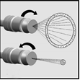

|  |  |  |
| --- | --- | --- |
| РЕГУЛИРУЕМОЕ СОПЛО | | |
| Давление (бар) | Литры/мин УЗКОЕ | Литры/мин  ШИРОКОЕ |
| 1 | 0,23 | 1,06 |
| 2 | 0,32 | 1,46 |

* 1. ОПЕРАЦИИ, КОТОРЫЕ СЛЕДУЕТ ВЫПОЛНИТЬ ПО ОКОНЧАНИИ РАБОТЫ

Убедитесь, что переключатель (рис. 8), находится в положении ВЫКЛ.

Удерживая распылитель в вертикальном положении, активируйте предохранительный клапан (рис. 5) и полностью выпустите из бака остаточное давление.

Открутить и снять рукоятку с бака.

Вылейте оставшуюся жидкость в подходящий контейнер и тщательно промойте чистой холодной водой внутреннюю часть бака и гибкий шланг, пропуская воду через штангу.

Убедитесь, что вода, использованная для полоскания, полностью вылилась.

Очистите ручку влажной тканью, не опуская ее в воду

Открывайте ручку и периодически проверяйте целостность и чистоту фильтра.

Очистите распылитель от постороннего материала, такого как мусор или других предметов, которые могут его повредить. Во время этой деятельности надевайте защитные средства и одежду.

**ВНИМАНИЕ:** не выливайте в окружающую среду использованную промывочную воду или оставшийся раствор; рекомендуем вылить эти жидкости в специальные сливы, подходящие для очистки и утилизации этих вод.

Всегда выключайте общий выключатель после каждого использования.

Храните распылитель в месте недоступном для детей, защищенном от солнца и мороза с полностью заряженным аккумулятором.

* 1. ЗАМЕНА ВЕЩЕСТВА В БАКЕ

В случае, когда необходимо заменить вещество, содержащееся в баке, выполните операции пункта 5.6, а затем операции пункта 5.2.

# ОБСЛУЖИВАНИЕ

* 1. ВВЕДЕНИЕ

Правильное использование устройства и регулярное обслуживание необходимы для поддержания аппарата всегда в наилучших рабочих условиях, в действенном и безопасном состоянии.

Используйте только оригинальные запчасти.

* 1. ЗАРЯДКА АККУМУЛЯТОРА

Насос питается от герметичного аккумулятора, перезаряжаемого через USB-кабель, который подключается к разъему Micro USB, расположенному на голове насоса. (рис.9).

Разъем Micro USB защищен специальной крышкой.

**ВНИМАНИЕ:** во время операций зарядки соблюдайте безопасные процедуры работы и правила техники безопасности.

Для зарядки аккумулятора выполните следующие действия:

* Выключите главный выключатель.
* Откройте резиновую крышку разъема Micro USB
* • Подключите USB-кабель S к источнику питания R к разъему Miscro USB на голове насоса.
* Когда начинается зарядка, светодиоды последовательно мигают.
* Когда все 3 светодиода светятся, заряд завершен.
* Для полной зарядки аккумулятора необходимо примерно 4-5 часов.
* Когда зарядка будет завершена, установите крышку на гнездо Micro USB.
* Во время длительных периодов бездействия проверьте, чтобы общий выключатель был выключен.

**Срок службы аккумулятора зависит в значительной степени от некоторых основополагающих правил:**

* Не подвергайте его короткому замыканию.
* Перезаряжайте его своевременно с выключенным общим выключателем и соблюдая необходимое время.
* Не включайте насос во время фазы зарядки.
* Всегда храните насос с выключенным общим выключателем.
* Перезаряжайте и храните аккумулятор при температуре от 5 до 40 °C.
* В случае длительного хранения или неиспользования**, перезаряжайте аккумулятор каждые четыре месяца.**

# ПРОБЛЕМЫ - ПРИЧИНЫ – РЕШЕНИЕ

|  |  |  |  |
| --- | --- | --- | --- |
| **ПРОБЛЕМЫ** | | **ВОЗМОЖНЫЕ ПРИЧИНЫ** | **РЕШЕНИЕ** |
| При включении насоса вода не выходит. | Двигатель не работает | Низкий заряд батареи | Зарядите |
|  | Насос заблокирован | Обратитесь в сервисный центр |
|  | Порван электрический провод | Обратитесь в сервисный центр |
|  | Неисправность электродвигателя | Обратитесь в сервисный центр |
|  | Двигатель работает | Сопло засорилось | Почистите |
|  |  | Насос неисправен | Обратитесь в сервисный центр |
| При включении насоса выходит мало воды |  | Насос неисправен | Обратитесь в сервисный центр |
| Сопло загрязнено | Почистите |
| Автономность аккумулятора не соответствует | Автономность снижена | Время зарядки недостаточное | Перезарядите аккумулятор |
| Нет автономности | Порван кабель | Обратитесь в сервисный центр |

# УКАЗАНИЯ ПО РАЗБОРКЕ И УТИЛИЗАЦИИ

1. Когда решено вывести из эксплуатации и утилизировать насос, необходимо действовать в соответствии с действующими нормами, обращаясь при необходимости к предприятиям по утилизации материалов и продуктов.
2. Материалы, из которых изготовлен распылитель, не являются опасными и состоят в основном из:
3. пластмассы и синтетического материала;
4. черных (сталь) и цветных (алюминий – латунь – медь) металлов;

• Литий-ионный аккумулятор.

# СПИСОК ЗАПЧАСТЕЙ

|  |  |  |  |
| --- | --- | --- | --- |
| **№.** | **Код** | **Описание** | **Шт. в упаковке** |
| A | 19KPR010 | Бак для V.Black Kompress | 1 |
| B | 19PRE010 | Насос для V.Black Proton | 1 |
| C | PL01D01 | Накидная гайка 1/2 "Ø13.0 NY, черная для Rapid и Flora | 1 |
| D | 3350/13 | Пластиковый фильтр Ø69 для Garden Flora | 1 |
| E | 163R | Ручка Click Ø8 | 1 |
| F | 3350/8A | Черный плечевой ремень 25x1200 | 1 |
| G | PVC120 | Труба пластиковая сетчатая ПВХ 8х13х1200 | 1 |
| H | 92/4GU25 | Подкладка для ремня 130x50 см для Flora | 1 |
| L | 927R1 | Алюминиевая штанга 40 см с изгибом и с форсункой Miniget | 1 |
| P | 19KPR030 | Клапан V.Black Proton | 1 |
| S | WCAB11 | Черный кабель USB-micro USB | 1 |
| R | WCBLI1A | Зарядное устройство USB 100-240VAC 5VDC 1A | 1 |
| B1 | 19PRE011 | Левая часть головы V.Black Proton | 1 |
| B2 | 19PRE012 | Правая часть головы V.Black Proton | 1 |
| B3 | 19PRE013 | Нижняя основа насоса V.Black Proton | 1 |
| B4 | 19PRE014 | Электрический мембранный насос 20л/мин макс.  давление 2,5 бар | 1 |
| B5 | 19PRE015 | Электрическая плата с 2-мя литиевыми аккумуляторами для V.Black Proton | 1 |
| B6 | 19PRE016 | Прессостат 1,5-2 бар V.Black Proton | 1 |
| B7 | 19PRE017 | Защитная пробка для разъема micro USB для V.Black Proton | 1 |
| B8 | 19PRE018 | Разъем micro USB с проводкой для V.Black Proton | 1 |
| B9 | 19PRE019 | Переключатель в комплекте с проводкой для V.Black Proton | 1 |
| B10 | 19PRE020 | Крышка переключателя для V.Black Proton | 1 |
| B11 | 19PREK2 | Комплект шлангов и зажимов для V.Black Proton | 1 |
| B12 | 19PREK3 | Комплект винтов для V.Black Proton | 1 |